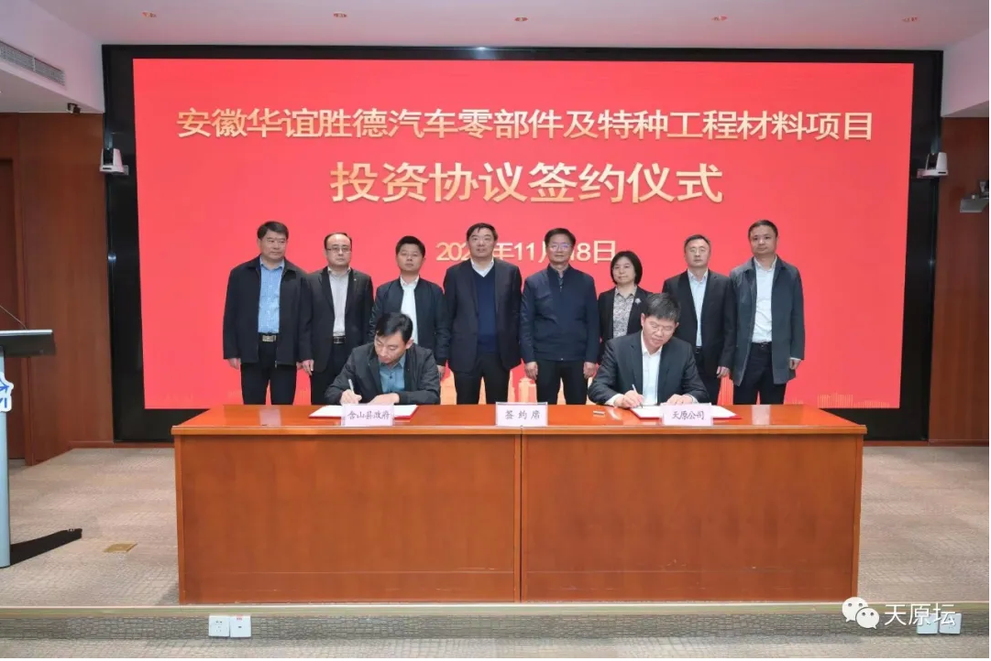
签约仪式上，曹金荣代表公司致辞，他表示10年前天原公司“走出去”投资建设了烟台基地，今天随着签约投资建设含山基地，是公司“走出去”发展的又一个里程碑项目，也是公司追求做强做大实业，打造企业核心竞争力的又一力作。相信在马鞍山市、含山县以及华谊集团领导的关心帮助下，双方继续发扬精诚合作的精神，携手建设好汽车零部件及特种工程材料项目。
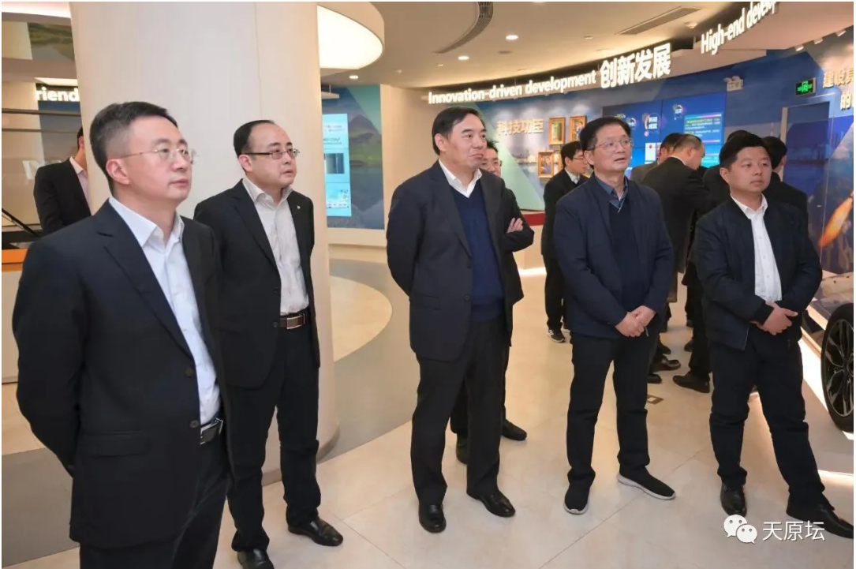
李强指出，随着长江三角洲区域一体化发展上升为国家战略以来，安徽省勇当科技和产业创新开路先锋，马鞍山市已成为投资热土。华谊集团旗下安徽日新公司入驻含山稳步发展，如今胜德公司即将入驻含山，希望天原胜德围绕安徽大众、蔚来汽车、奇瑞汽车、美的电器等进行配套，各级政府一定全力支持并服务好项目建设和经营发展。

顾春林指出，“十四五”期间，华谊集团将着力提升“绿色、高端、精细、价值链”高质量发展内涵，瞄准“新能源、新材料、新环保、新生物”“四新”产业为主攻方向，布局关键新材料，掌握关键核心技术，打造“灯塔”工厂，形成一体化产业链。胜德公司要切实围绕汽车、航天军工、新能源、家电等业务精准发力，培育高精尖拳头产品，在技术创新的制高点上下功夫，在提升智能化制造的水平上下功夫，在产品品牌的建设上下功夫，为产业升级奠定良好的基础，从而实现公司的高质量发展。

